- Banque filière PT 丵
Epreuve de Physique B
Durée 4 h
AVERTISSEMENT
L'utilisation de la calculatrice est autorisée.
Si, au cours de l'épreuve, un candidat repère ce qui lui semble être une erreur d'énoncé, il le signale sur sa copie et poursuit sa composition en indiquant les raisons des initiatives qu'il est amené à prendre.
Au début de chaque partie, son «poids» dans le barème est indiqué en pourcentage.
Première Partie: Spectroscope à prisme.
(20 % du barème de ce problème)
Un spectroscope est un appareil destiné à étudier le spectre d'une source lumineuse. Un collimateur permet de réaliser un faisceau de rayons parallèles qui va éclairer un prisme. Un viseur permet ensuite d'étudier la lumière ayant traversé le prisme.
Le prisme utilisé est caractérisé par un indice n qui dépend de la longueur d'onde. Sa section droite est un triangle d'angle A . Le prisme est placé dans l'air dont l'indice sera pris égal à 1 . Un rayon incident rencontre la face d'entrée au point I sous l'angle d'incidence i et l'émergent associé ressort par l'autre face au point $J$ sous l'angle i'. On utilisera les angles orientés définis sur la figure suivante:
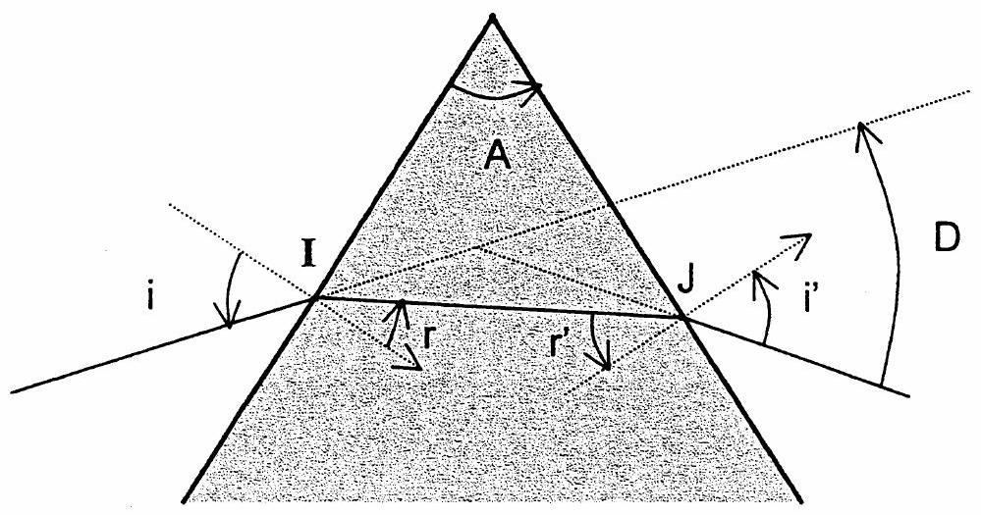
Figure 1
La convention de signe pour les angles est trigonométrique.
On suppose d'abord la lumière monochromatique et l'indice du prisme égal à $n$.
1.1.1. Rappeler les lois de DESCARTES pour la réflexion et la réfraction. En déduire des relations sur les angles $i$ et $r$ en $l$, puis sur les angles $r^{′}$ et $i^{′}$ en $J$. On suppose que le prisme permet l'existence du rayon émergent et on néglige, dans la suite, toute réflexion. Trouver une relation simple entre $r,r$, et $A$.
1.1.2. Etablir la relation: $D=i+i^{′}−A$.
En appliquant le principe du retour inverse de la lumière, montrer que, pour une valeur de D possible donnée, il existe deux couples de solutions (i, i'). En déduire l'égalité de i et de i' lorsque D passe par un minimum (supposé unique).
1.1.3. Déterminer la valeur $i_{0}$ de $i$ correspondant au minimum de déviation en fonction de $n$ et de $A$. Etablir une relation entre $n$, l'angle $A$ et la déviation minimale $D_{m}$.
1.1.4. En déduire que l'indice $n$, les angles $A$ et $D_{m}$ vérifient une relation du type $n=\frac{f\left(\frac{A+D_{m}}{2}\right)}{f\left(\frac{A}{2}\right)}$, où $f$ est une fonction que l'on précisera.
1.2.1. On éclaire le prisme avec une lampe à vapeur de mercure, pour laquelle on a mesuré $D_{m}$ pour différentes longueurs d'onde et obtenu les valeurs de $n$ correspondantes :
$$λ(μm)$$ | 0,4047 | 0,4358 | 0,4916 | 0,5461 | 0,5770
n | 1,803 | 1,791 | 1,774 | 1,762 | 1,757
$$1/λ^{2}\left(μ{ m}^{−2}\right)$$ | 6,11 | 5,27 | 4,14 | 3,35 | 3,00

Montrer que $n$ peut se mettre sous la forme $n=a+b/λ^{2}$ où $a$ et $b$ sont des constantes. Est-ce que le prisme est dispersif et pourquoi ?
1.2.2. Pour une lampe à vapeur de cadmium, on mesure un indice égal à $n=1,777$. En déduire la longueur d'onde et donner la couleur correspondante.
Deuxième Partie : Interféromètre de Michelson.
(40 % du barème de ce problème)
On étudie des phénomènes d'interférences à deux ondes que l'on illustrera à partir de la question 2.2 à l'aide de l'interféromètre de Michelson.
2.1.1. Préciser pour lequel des deux cas suivants il peut y avoir localisation des franges en lumière monochromatique :
a) on utilise une source ponctuelle,
b) on utilise une source étendue.
Pour obtenir des interférences à deux ondes, on peut utiliser, soit un dispositif à division de front d'onde, soit un dispositif à division d'amplitude. Lequel de ces types de dispositif permet d'observer des interférences localisées ?
Donner un exemple de dispositif à division de front d'onde.
Donner un exemple de dispositif à division d'amplitude.
2.1.2. Qu'appelle-t-on longueur de cohérence ? Quel est son rôle dans les conditions d'observation des franges d'interférences?
2.2.1. Un interféromètre de Michelson est constitué par une lame semi réféchissante, non absorbante, appelée séparatrice $S_{p}$ dont les facteurs de transmission et de réflexion sont supposés égaux, et de deux miroirs plans $M_{1}$ et $M_{2}$ perpendiculaires l'un à l'autre. La lame $S_{p}$ est inclinée à ${45}^{∘}$ par rapport aux normales à $M_{1}$ et $M_{2}$. L'interféromètre est plongé dans l'air. Dans tout le problème, on ne tiendra compte, ni
des inconvénients liés à l'épaisseur non négligeable de la séparatrice (inconvénients supposés parfaitement corrigés grâce à une lame compensatrice), ni d'éventuels changements de phases par réflexion. L'indice de l'air sera pris égal à 1.
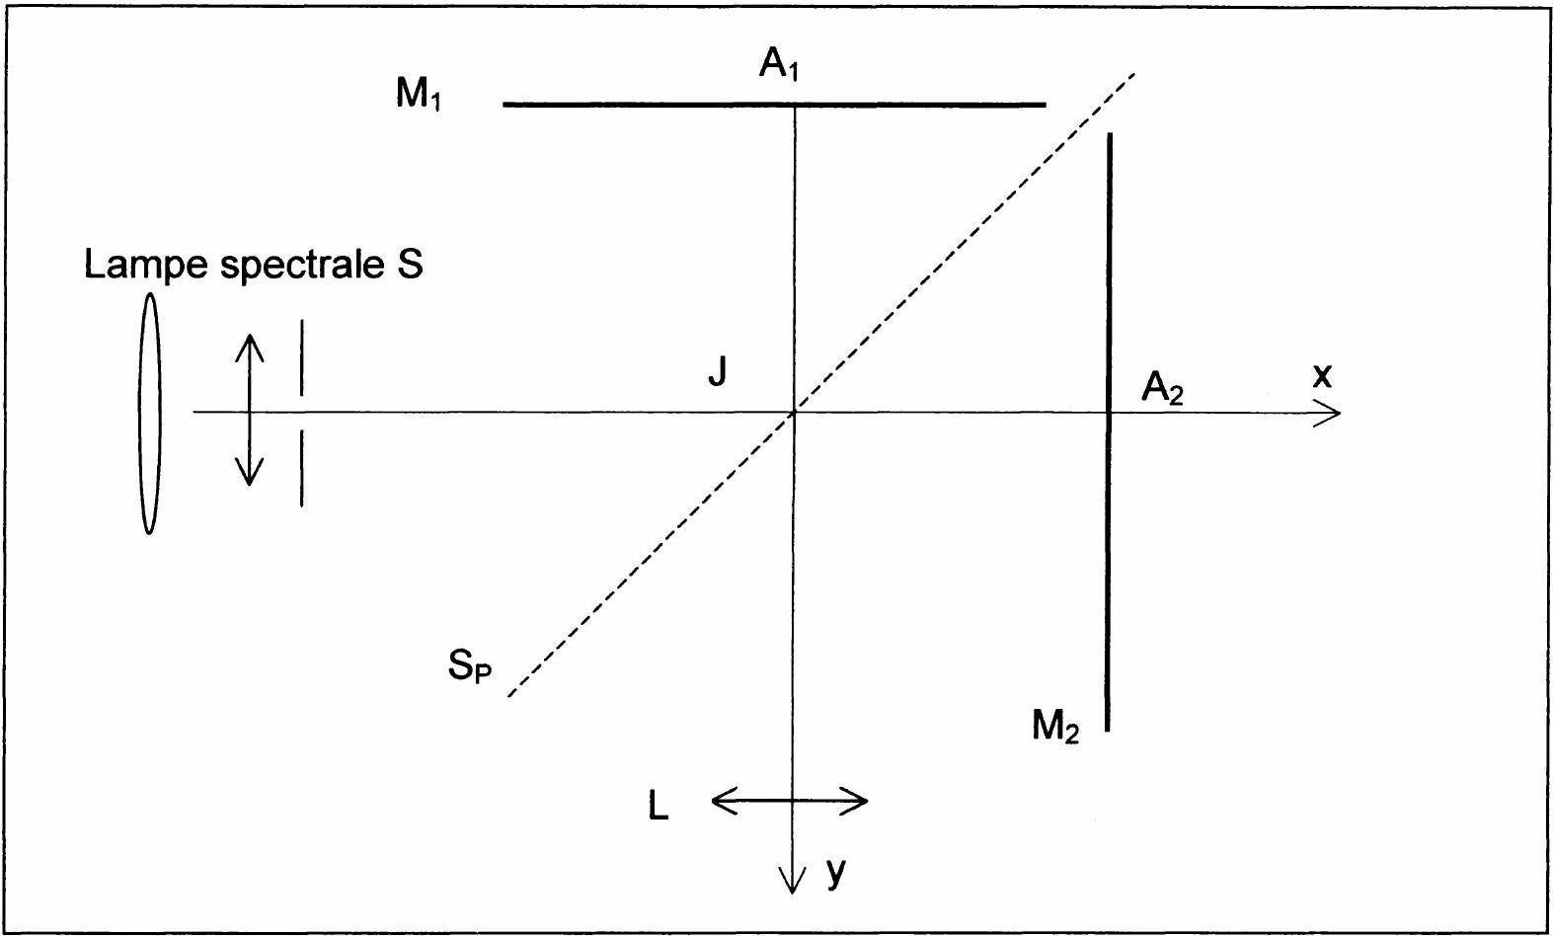
Figure 2
On utilise comme source étendue $S$ une lampe spectrale de symétrie de révolution autour de l'axe SJ. Comment peut-on sélectionner une raie quasi-monochromatique de la lumière émise par la lampe?
2.2.2. L'interféromètre a été réglé de sorte que les deux bras sont égaux ( $JA_{1}=JA_{2}$ ). L'observation se fait en lumière monochromatique, dans le plan focal d'une lentille mince convergente (L) d'axe optique Jy et de distance focale $f^{′}=1 m$.
a) Qu'observe-t-on?
b) Pourquoi est-il nécessaire de diaphragmer la lentille (L) ou de limiter l'inclinaison des rayons incidents issus de la source $S$ ?
2.2.3.1 On translate $M_{2}$ normalement à son plan de $e=1,1 mm$ dans la direction des $x$ positifs. . On considère un rayon incident d'angle d'incidence i (petit devant un radian). Montrer à l'aide d'un schéma que le phénomène d'interférences observé est analogue à celui d'une lame d'air à faces parallèles. Faire un tracé des deux rayons lumineux émergents de l'interféromètre, associés à cet incident. En quel point P de l'écran vont-ils interférer, après passage dans la lentille? Exprimer la différence de marche en ce point en fonction de l'inclinaison i des rayons émergents de l'interféromètre par rapport à l'axe (A1,y). En déduire l'éclairement sur l'écran et l'ordre d'interférence $p$ au point $P$ associé à l'angle d'incidence i. En quel point de l'écran cet ordre $p$ est-il maximal ?
Dans toute la suite, on se contentera d'une analyse limitée à l'ordre 2, inclus, en i (angle d'incidence).
2.2.3.2. Quel est le lieu de localisation des franges d'interférences?
2.2.3.3. Avec une raie de longueur d'onde $λ=546,1 nm$ dans le vide, et toujours avec $e=1,1 mm$, déterminer la valeur maximale de l'ordre d'interférence, et en déduire l'ordre d'interférence du premier anneau brillant, puis son rayon. Déterminer, de même, les rayons des deuxième et troisième anneaux brillants.
Que constate-t-on?
2.2.3.4. On place sur le bras ${JA}_{1}$ et parallèlement au miroir $M_{1}$, une lame transparente à faces parallèles d'épaisseur e' $=9,5μ m$ et d'indice $n=1,5117$. Calculer la variation, due à l'introduction de cette lame, de l'ordre d'interférence au centre.
Dans toute la suite, on enlève cette lame à faces parallèles.
2.2.4.1 A partir de la situation où les deux bras sont égaux ( ${JA}_{1}={JA}_{2}$ ), on fait tourner le miroir $M_{2}$ d'un angle $α$ très faible autour d'un axe passant par $A_{2}$ et perpendiculaire au plan passant par $J,A_{1}$ et $A_{2}$. Montrer à l'aide d'un schéma que le dispositif est équivalent à un coin d'air d'angle $α$.
2.2.4.2. Comment éclairer le coin d'air sous incidence quasi-normale?
2.2.4.3. Le centre de la source éclaire (après réflexion sur la séparatrice), le miroir $M_{1}$ en incidence normale ; faire apparaître à l'aide d'un schéma, la position du plan de localisation de la figure d'interférences. Lors d'une observation oculaire, sur quelle surface a-t-on l'impression que les franges sont «peintes»?
2.2.4.4. Pour observer une image nette et agrandie des interférences sur un écran, on utilise une lentille convergente L' de distance focale 0.2 m (cette lentille remplace la lentille L ) et un écran. La lentille est placée à 0.25 cm du miroir $M_{1}$, son axe optique correspond à l'axe (Jy) (on rappelle que l'angle $α$ est très faible). Préciser la position de l'écran d'observation et calculer le grandissement.
2.2.4.5. Caractériser le système de franges et donner l'expression de l'interfrange $i$ observé sur l'écran .
Application numérique: $i=3.75 mm.λ=546,1 nm$. Donner la valeur de $α$.
2.2.4.6. On éclaire le coin d'air en lumière blanche; qu'observe-t-on sur l'arête du coin d'air (ou sur son image)?
Expliquer pourquoi, si l'angle $α$ augmente, la région du coin où l'observation des franges en lumière blanche (teintes de Newton) est observable devient plus étroite.
2.2.5.1. L'interféromètre est réglé comme à la question 2.2.4, mais la source primaire est maintenant une lampe à vapeur de sodium dont on suppose que le spectre d'émission ne contient que deux raies intenses, de couleur jaune et de longueur d'onde $λ_{1}=589,0 nm$ et $λ_{2}=λ_{1}+Δλ$ avec $0<Δλ≪λ_{1}$.
On observe alors nettement les franges obtenues dans la question 2.2.4. Ensuite on translate $M_{2}$ d'une distance d , et on constate que les franges disparaissent une première fois lorsque $d=0,15 mm$. Expliquer le phénomène.
2.2.5.2. En déduire $Δλ$ et $λ_{2}$.
Troisième Partie : Superposition de deux ondes planes progressives (40 % du barème de ce problème)
Dans un repère orthonormé direct $R\left(O,{\vec{u}}_{x},{\vec{u}}_{y},{\vec{u}}_{z}\right)$, on considère deux ondes électromagnétiques planes, progressives, monochromatiques, de même pulsation $ω$ (O.P.P.M.) et polarisées rectilignement suivant ${\vec{u}}_{x}$. Ces deux ondes $\left(O_{1}\right)$ et $\left(O_{2}\right)$ se propagent dans le vide dans deux directions du plan ( yOz ) faisant avec l'axe (Oy) les angles $−α$ et $α$ :
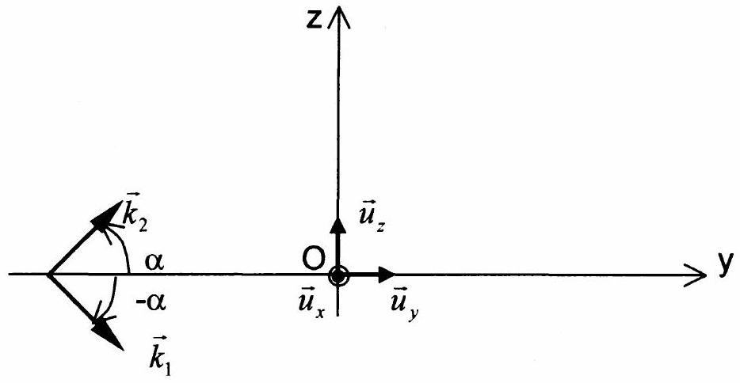
Figure 3
On écrit, en notation complexe, les champs électriques de ces ondes en tout point $M$ ( $O\vec{M}=\vec{r}$ ) de coordonnées ( $x,y,z$ ), sous la forme:
${\underline{\vec{E}}}_{1}(\vec{r},t)=E_{o}e^{j\left(ωt−{\vec{k}}_{1}\vec{r}\right)}{\vec{u}}_{x}$ (Onde $O_{1}$ ) et ${\underline{\vec{E}}}_{2}(\vec{r},t)=E_{o}e^{j\left(ωt−{\vec{k}}_{2}\vec{r}\right)}{\vec{u}}_{x}$ (Onde $O_{2}$ ), où l'amplitude $E_{o}$ est une constante réelle positive et le nombre complexe $j$ est tel que $j^{2}=−1$.
3.1.1.1. Quel est le lieu des points où, à un instant donné, la phase de l'onde ( $O_{1}$ ) est constante? On caractérisera ce lieu par rapport au vecteur d'onde ${\vec{k}}_{1}$.
3.1.1.2. Montrer que ces deux ondes sont en phase à l'origine $O$ du repère $R$. Représenter graphiquement les plans d'onde respectivement de $\left(O_{1}\right)$ et $\left(O_{2}\right)$ passant par le point O .
3.1.1.3. A partir des équations de Maxwell dans le vide, montrer que chacun des champs électriques ${\vec{E}}_{1}(\vec{r},t)$ et ${\vec{E}}_{2}(\vec{r},t)$ satisfait à une équation aux dérivées partielles, du second ordre, dite équation d'onde ou de d'Alembert. En déduire que ${\vec{k}}_{1}$ et ${\vec{k}}_{2}$ sont de même norme.
3.1.2. Ecrire les composantes des vecteurs d'onde ${\vec{k}}_{1}$ et ${\vec{k}}_{2}$ des ondes ( $O_{1}$ ) et ( $O_{2}$ ) dans R . En déduire, en notation complexe, les expressions des champs magnétiques ${\underline{B}}_{1}(\vec{r},t)$ et ${\underline{B}}_{2}(\vec{r},t)$ en fonction de $E_{o},ω,c$ et $α$ (c étant la célérité de la lumière dans le vide).
3.1.3.1. Les champs des ondes $\left(O_{1}\right)$ et $\left(O_{2}\right)$ se superposent en tout point de l'espace. Ecrire, en notation complexe, l'expression du champ électrique ${\underline{\vec{E}}}_{t}(\vec{r},t)$ résultant de la superposition de ${\underline{\vec{E}}}_{1}(\vec{r},t)$ et ${\underline{\vec{E}}}_{2}(\vec{r},t)$ au point $M(O\vec{M}=\vec{r})$ sous la forme:
$${\underline{\vec{E}}}_{t}(\vec{r},t)=E_{ot(z)}e^{j(ωt−βy)}{\vec{u}}_{x}\text{, où }β\text{ est une constante réelle. }$$
3.1.3.2. Justifier, sans calcul, que le champ électrique ${\vec{E}}_{t}(\vec{r},t)$ vérifie l'équation d'onde.
3.1.3.3. Vérifier que $E_{0t(z)}$ est une fonction périodique de $z$ dont on calculera la période $p$ en fonction de $λ$ et $α$ ( $λ$ étant la longueur d'onde dans le vide).
3.1.3.4. Donner l'expression de la phase du champ électrique résultant; en déduire la direction de propagation de la phase et la vitesse de phase $V_{φ}$ de ${\vec{E}}_{t}(\vec{r},t)$.
3.1.4.1 Calculer, en notation complexe, les composantes du champ magnétique ${\underline{\vec{B}}}_{t}(\vec{r},t)$ associé au champ résultant ${\underline{\vec{E}}}_{t}(\vec{r},t)$. Vérifier que ${\vec{B}}_{t}(\vec{r},t)$ est la somme de deux champs progressifs, ${\vec{B}}_{L}$ (longitudinal) et ${\vec{B}}_{T}$ (transversal), respectivement parallèle et orthogonal à la direction de propagation de la phase de l'onde résultante.
3.1.4.2. Comparer la structure de l'onde ( ${\vec{E}}_{t},{\vec{B}}_{t}$ ) à celle de l' Onde Plane Progressive Monochromatique.
3.1.4.3. Donner les expressions réelles ${\vec{E}}_{t}(\vec{r},t),{\vec{B}}_{L}(\vec{r},t)$ et ${\vec{B}}_{T}(\vec{r},t)$ pour $α=0$ et $α=\frac{π}{2}$. Décrire les phénomènes physiques correspondants.
Dans la suite, l'angle $α$ est quelconque.
3.2.1. Calculer le carré ${\left|E_{t}\right|}^{2}$ de la norme du champ électrique réel ${\vec{E}}_{t}$. En déduire l'équation des surfaces telles que $\left.{\left.⟨|E_{t}\right|}^{2}\right\rangle =C^{\underline{t}}$, la notation $⟩$ désignant ici la moyenne temporelle.
3.2.2.1. La pulsation $ω$ de ces ondes se situe dans le domaine visible. L'œil étant sensible à l'intensité lumineuse I proportionnelle à $\left.{\left.⟨|E_{t}\right|}^{2}\right\rangle$, préciser les positions des surfaces correspondant à une intensité maximale $I_{max}$ et à une intensité minimale $I_{min}$.
3.2.2.2. On place un écran dans le plan $y=0$. Qu'observe-t-on ?
Déterminer la période spatiale i (interfrange) de l'intensité lumineuse en fonction de $α$ et de $λ$.
3.3.1.1. Calculer le vecteur de Poynting $\vec{R}$ de l'onde résultante ( ${\vec{E}}_{t},{\vec{B}}_{t}$ ) et sa valeur moyenne au cours du temps $⟨\vec{R}⟩$. Que représentent les lignes de champ de $⟨\vec{R}⟩$ ?
3.3.1.2. Pouvait-on, connaissant la structure de l'onde résultante, prévoir la direction et le sens de $⟨\vec{R}⟩$ ?
3.3.1.3. Déterminer la période spatiale $p$ de $⟨\vec{R}⟩$.Comparer $p$ à l'interfrange i lorsqu'il s'agit d'onde électromagnétique dans le domaine visible. Commenter.
3.3.1.4. En déduire la puissance moyenne $P$ qui traverse une section $S$ rectangulaire du plan ( xOz ) de côtés ( $I_{x},I_{z}$ ) grands devant la période spatiale $p$.
3.3.2.1. Calculer la valeur moyenne, dans le temps et dans l'espace, de la densité volumique d'énergie électromagnétique notée $⟨u⟩$.
3.3.2.2. Déterminer l'énergie électromagnétique moyenne qui traverse la section $S\left(I_{x},I_{z}\right)$ au cours de l'intervalle de temps dt, puis en déduire la vitesse de propagation $V_{e}$ de l'énergie. Quelle relation simple trouve-t-on entre $V_{e}$ et $V_{φ}$ ?
3.3.2.3. Représenter sur un même graphique les variations de $V_{e}$ et $V_{φ}$ lorsque $α$ croit de 0 à $\frac{π}{2}$. Commenter la figure obtenue.
Fin de l'épreuve

